งานสอบสวน
ผลการปฏิบัติงานของแต่ละสายงาน

เดือน พฤษภาคม 2569
วันที่ 16 พฤษภาคม 2569 เวลา 14.20 น. (ร้อยเวร ร.ต.ท.พลสรรค์ ขันชะลี)
เหตุ บุคคลถูกไฟฟ้าช็อตเสียชีวิต
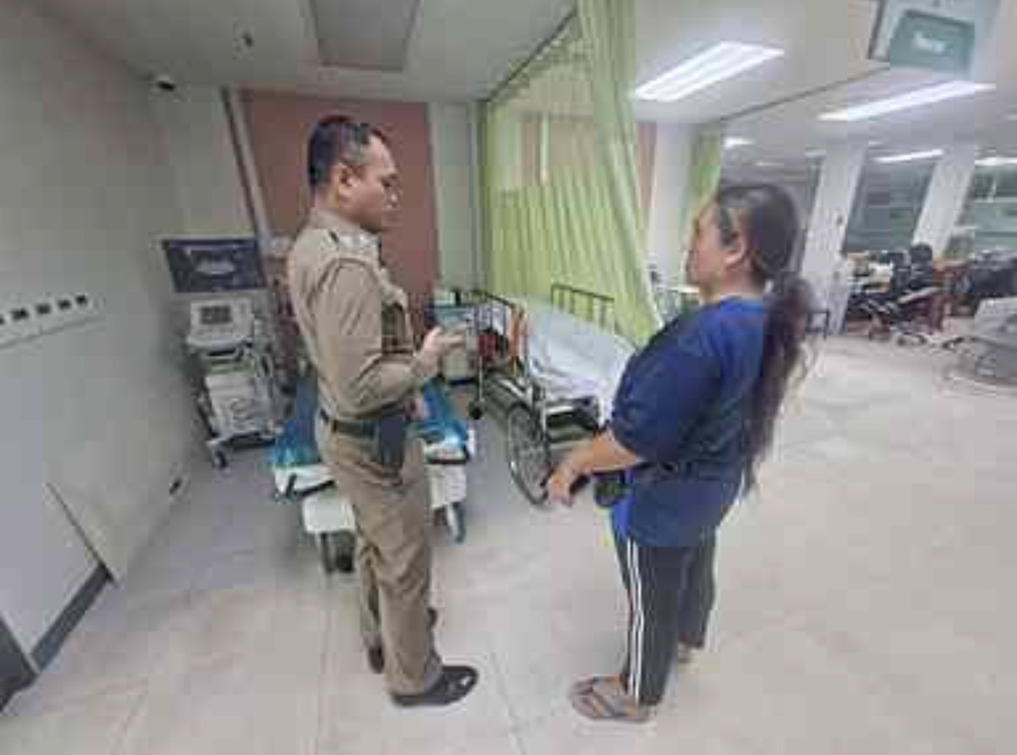
ความพึงพอใจผู้แจ้ง พึงพอใจ สถานที่เกิดเหตุ ม.1 ต.ห้วยใหญ่ อ.บางละมุง จ.ชลบุรี

ผลการปฏิบัติงานของแต่ละสายงาน

เดือน พฤษภาคม 2569
วันที่ 28 พฤษภาคม 2569 เวลา 17.00 น. (ร้อยเวร พ.ต.ท.สุรสิงห์ สุขมาก)
เหตุ รถจักรยานยนต์เฉี่ยวชนกันทำให้มีผู้บาดเจ็บ
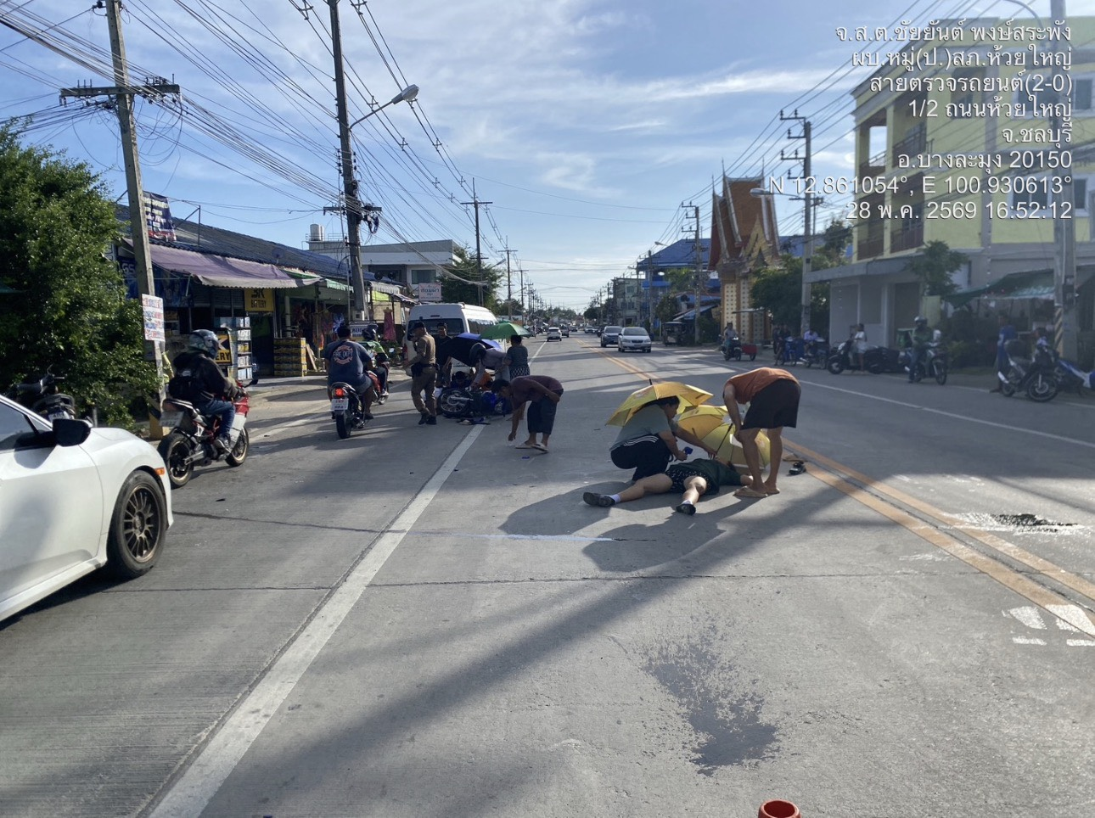
ความพึงพอใจผู้แจ้ง พึงพอใจ สถานที่เกิดเหตุ หน้าวัดทุ่งคา ม.1 ต.ห้วยใหญ่ อ.บางละมุง จ.ชลบุรี

ผลการปฏิบัติงานของแต่ละสายงาน

เดือน พฤษภาคม 2569
วันที่ 29 พฤษภาคม 2569 เวลา 15.30 น. (ร้อยเวร พ.ต.ท.ประกาศิต พละเดช)
เหตุ บุคคลเสียชีวิตเบื้องต้นเป็นคนงานลักลอบมาตัดไฟแต่โดนไฟช็อตทำให้เสียชีวิตในเวลาต่อมา
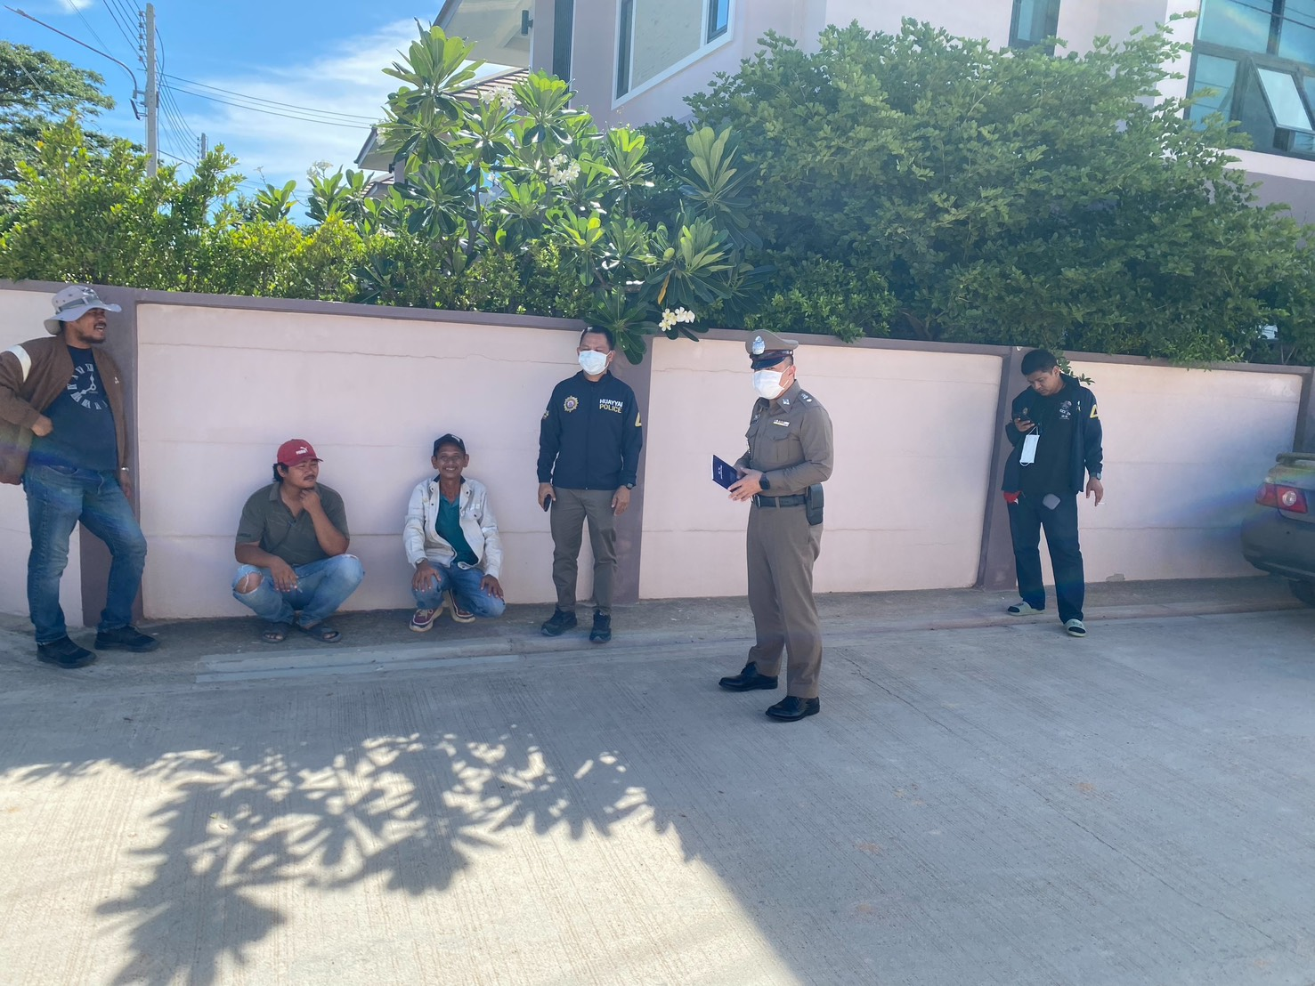
ความพึงพอใจผู้แจ้ง พึงพอใจ สถานที่เกิดเหตุ 12/506 ม.1 ต.ห้วยใหญ่ อ.บางละมุง จ.ชลบุรี

ผลการปฏิบัติงานของแต่ละสายงาน

เดือน พฤษภาคม 2569
วันที่ 30 พฤษภาคม 2569 เวลา 14.50 น. (ร้อยเวร พ.ต.ท.ปชารัก สุริยะ)
เหตุ เหตุลักสายไฟทองแดงประมาณ 267 เมตร มูลค่าความเสียหายประมาญ 70,000 บาท
ความพึงพอใจผู้แจ้ง พึงพอใจ สถานที่เกิดเหตุ ม.10 ต.ห้วยใหญ่ อ.บางละมุง จ.ชลบุรี
